HERZOOOOG Gebäude-Kompetenz
- Heizungsersatz
- Ersatz sanitäre Anlagen
- Lüftungsanlagenersatz
- Photovoltaik Anlagen
- Dach- und Fassade

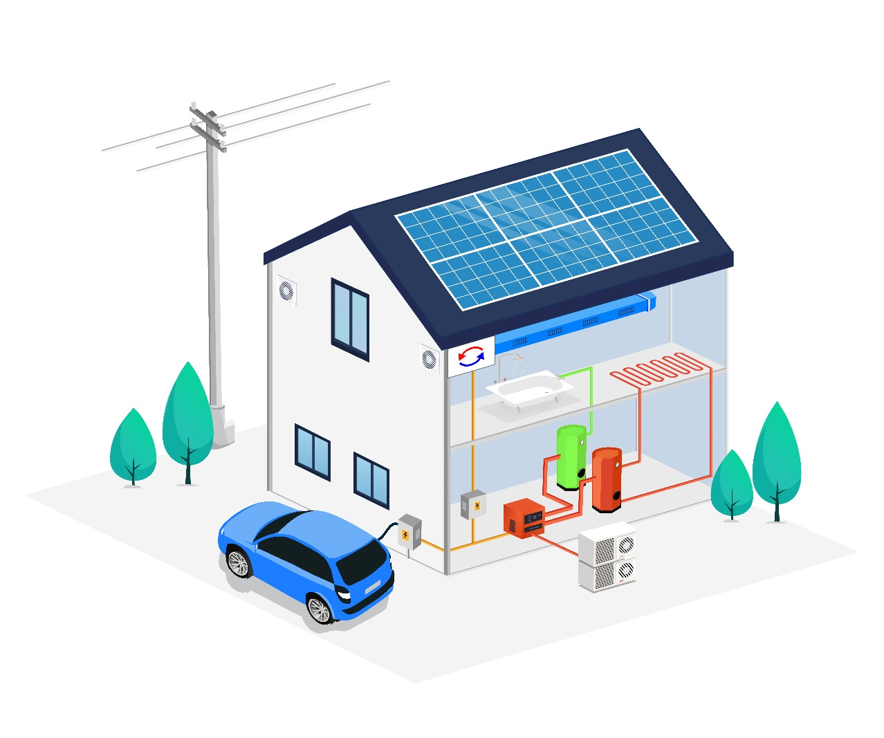

Badumbau
Ein neues Traumbad für die eigenen vier Wände?
Wir bauen es für Sie innert kurzer Zeit…
Im Badezimmer sind die Armaturen verkratzt, die Duschtrennwand rinnt, die Badewanne defekt oder Sie haben einfach Lust, Ihr Badezimmer neu zu gestalten? Wir unterstützen Sie bei Ihrem Badumbau von der Planung über die Beratung bis zur Ausführung.
Für eine noch genauere Umsetzung Ihrer Idee, visualisieren wir für Sie eine 3D-Badgestaltung. Erleben Sie Ihr neues Badezimmer in Farbe, Form, Material und Licht noch vor dem Umbau. Mit unserer Bad-Kalkulator erhalten Sie in wenigen Schritten eine erste Kostenschätzung.
IHREN BADUMBAU PLANEN, KOORDINIEREN UND REALISIEREN


Alles aus einer Hand. Wir planen und gestalten nach Ihren Wünschen.
Wir organisieren und koordinieren alle Arbeiten mit den beteiligten Fachleuten.

Heizungssanierung
Steigen die Nebenkosten Ihrer bestehenden Elektro-, Öl- oder Gasheizung jährlich an oder empfinden Sie die Umweltbelastung als zu gross?
Die Möglichkeiten sind vielfältig. Für die Wahl des richtigen Heizsystems ist eine kompetente Beratung deshalb unabdingbar. Mit unserer langjährigen Erfahrung im Neu- und Umbau sind wir der ideale Partner für Ihr Projekt.
GEAK PLUS - EINHEITLICHE ETIKETTE BEI GEBÄUDESANIERUNGEN
Der GEAK gibt Aufschluss über den Energiezustand eines Gebäudes. Je nach Alter und Ausbaustandard muss Ihr Gebäude unterschiedliche Anforderungen erfüllen. Unsere GEAK-zertifizierten Mitarbeitenden stellen Ihren Gebäudeenergieausweis GEAK aus oder zeigen Ihnen mittels GEAK Plus konkrete Massnahmen auf, wie Sie den energetischen Zustand Ihrer Liegenschaft verbessern können.

PROFITIEREN SIE VON ATTRAKTIVEN FÖRDERGELDERN
Je nach gewähltem Heizsystem und Wohnort unterstützt Sie der Kanton oder Bund mit interessanten Fördergeldern. Gerne unterstützen wir Sie bei der Beantragung.

SERVICE­ORGANISATION MIT 24H-PIKETTDIENST
Rund um die Uhr und während dem ganzen Jahr sind wir mit unseren Pikettdienst für Sie im Einsatz.

Lüftungsreinigung von Kanal- und Rohrleitungen
Eine einwandfreie funktionierende Wohnungslüftungsanlage gewährleistet in den Wohnräumen kontinuierlich frische Aussenluft und die effiziente Abführung von Feuchtigkeit sowie „verbrauchter” Luft.
Ablagerungen von Viren, Pilzen, Bakterien und anderen Biomassen können in den Lüftungssystemen folgende Auswirkungen haben:
- Verursachung unangenehmer Gerüche
- Staub und Fett können als Brandbeschleuniger wirken
- Einatmen von Mikroorganismen, was zu Kopfschmerzen, Atemwegsbeschwerden, Schleimhautentzündung oder allergischen Reaktionen führen kann

Durch regelmässigen Austausch der Luftfilter und Reinigung der Komponenten ergeben sich folgende Vorteile:
- Steigerung des Wohlbefindens und der Vitalität
- Reduzierung von Krankheitsausfällen
- Verhinderung allergischer Reaktionen
- Senkung der Betrieb- und Energiekosten
- Störungsfreier Betrieb
- Werterhaltung der Lüftungsanlage
Um einen langfristig zuverlässigen und effizienten Betrieb zu gewährleisten, ist eine regelmässige Kontrolle und gegebenenfalls eine professionelle Reinigung empfehlenswert.

